Департамент образования Белгородской области

Государственное автономное учреждение дополнительного образования
«Белгородский областной Центр детского и юношеского туризма и экскурсий»
-----------------------------------------------------------------------------------------------------------------
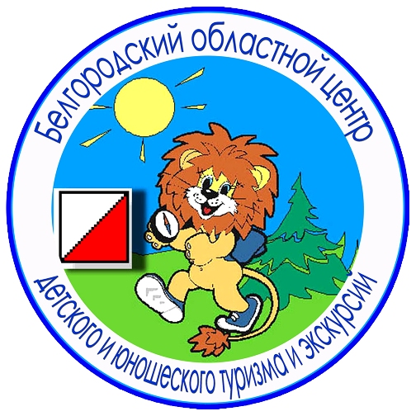
Белгород, Кутузова,19; тел. 8 (4722) 34-46-00, 34-30-74 (факс);
E-mail: belcdtur@mail.ru, сайт: http://www.belcdtur.ru

Викторина
«Усадьба князей Барятинских – «Марьино»
по итогам участия в тематической экскурсии
в п. Марьино Курской области
Тур 1.
Школа_______ Класс_________ Фамилия, имя______________________________

1. По каким районам Белгородской области вы проехали во время экскурсии?__________________________________________________________________________

2. В каком веке был построен дворцово-парковый ансамбль «Марьино»?
а) 19
б) 18
в) 17

3. Какое учреждение культуры г. Курска располагается в памятнике архитектуры – бывшем Дворянском собрании?
а) Курский областной краеведческий музей;
б) Музей Курского соловья;
в) Курский планетарий;
г) Курская областная картинная галерея им. А.А. Дейнеки.

4. В честь кого назван дворцово-парковый ансамбль «Марьино»? ________________

5. В каком архитектурном стиле выполнен дом-дворец?
а) барокко
б) классицизм
в) романтизм

6. Когда была образована Курская область?
а) 23 мая 1779 г.
б) 13 июня 1934 г.
в) 6 января 1954 г.

7. На берегу какой реки построен дворцово-парковый ансамбль «Марьино»?
а) Северский Донец;
б) Псёл
в) Избица

8. Сколько районов Курской области вошло в состав Белгородской области?
а) 8
б) 19
в)23

9. Какой иконе посвящен главный собор г. Курска?
а) иконе Божией Матери «Знамение» Курской Коренной;
б) иконе преподобных Антония и Феодосия Киево-Печерских;
в) иконе праведной Матроны Московской;
г) иконе преподобного Серафима Саровского.

10. Какие чувства вызвала у Вас экскурсия «Усадьба князей Барятинских – «Марьино»? Выразите свое отношение в мини-сочинении, рисунке, стихотворении и т.п.
Благодарим за участие!

